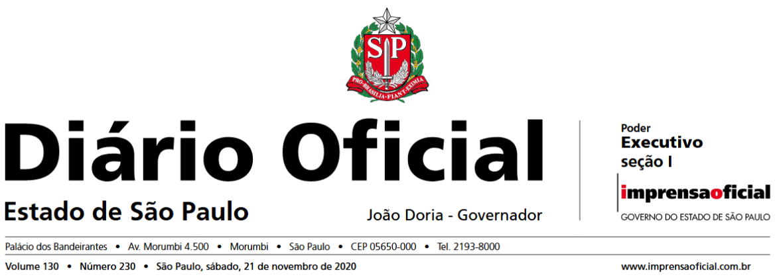

**sábado, 21 de novembro de 2020 Diário Oficial Poder Executivo - Seção I São Paulo, 130 (230) – 13**

**COORDENADORIA DE GESTÃO DE RECURSOS HUMANOS**

**Portaria CGRH - 11, de 20-11-2020**

***Dispõe sobre Procedimentos de Inscrição, Indicação e Relação de Vagas do Concurso de Remoção - Quadro de Apoio Escolar 2020***

A Coordenadoria de Gestão de Recursos Humanos, por intermédio de sua Coordenadora, torna pública a Relação de Vagas Iniciais e as respectivas orientações, pertinentes ao Concurso de Remoção – Quadro de Apoio Escolar 2020:

**Artigo 1º -** Os dispositivos adiante relacionados da Portaria CGRH – 8, de 16 -10 -2020, passam a vigorar com a seguinte redação:

**I – Parágrafo único do artigo 2º:**

**“Parágrafo único -** A relação de vagas iniciais será publicada no Diário Oficial do Estado **de 21-11-2020**”; (NR)

**II – o caput do artigo 3º:**

**“Artigo 3º -** A inscrição dos integrantes do Quadro de Apoio Escolar ocorrerá via web, no endereço**: http://portalnet.educacao.sp.gov.br**, iniciando-se às **9h do dia 23-11-2020 e encerrando-se às 23h59 do dia 23-12-2020**, horário de Brasília, cabendo ao servidor seguir as respectivas instruções do link”; (NR)

**III – o artigo 11:**

**“Artigo 11 -** O Concurso de Remoção finalizará, por meio de Ato de Remoção, a ser publicado em **15-04-2021** no Diário Oficial do Estado.”; (NR)

**Artigo 2º -** Esta Portaria entra em vigor na data de sua publicação.

**sábado, 21 de novembro de 2020 Diário Oficial Poder Executivo - Seção I São Paulo, 130 (230) – 27**

**EDUCAÇÃO COORDENADORIA DE GESTÃO DE RECURSOS HUMANOS**

**Comunicado**

**CONCURSO DE REMOÇÃO – QUADRO DE APOIO ESCOLAR 2020**

**RELAÇÃO DE VAGAS INICIAIS**

A Coordenadoria de Gestão de Recursos Humanos, por intermédio de sua Coordenadora, torna pública a Relação de Vagas Iniciais e as respectivas orientações, referentes ao Concurso de Remoção – 2020, para o Quadro de Apoio Escolar. O período de inscrição/indicações terá início às 9h do dia 23-11-2020 e encerrando-se às 23h59 do dia 23-12-2020, horário de Brasília.

**I – Das Vagas**

1. As Vagas Iniciais - parte integrante desta Portaria - retratam a situação existente na Diretoria de Ensino e na Unidade Escolar, de acordo com a data-base de **30-09-2020**, na seguinte ordem:

1.1. Diretoria de Ensino / Município - Código da Unidade Escolar - Nome da Unidade Escolar – n.º vagas.

**2. As vagas Iniciais** também estarão disponíveis para consulta, no Sistema – Remoção/Portalnet, por meio da opção “Consulta Coleta de Vagas – Candidato”.

**3. Segue a relação de Vagas iniciais:**

**VAGAS EM UNIDADES REGULARES**

**sábado, 21 de novembro de 2020 Diário Oficial Poder Executivo - Seção I São Paulo, 130 (230) – 37**

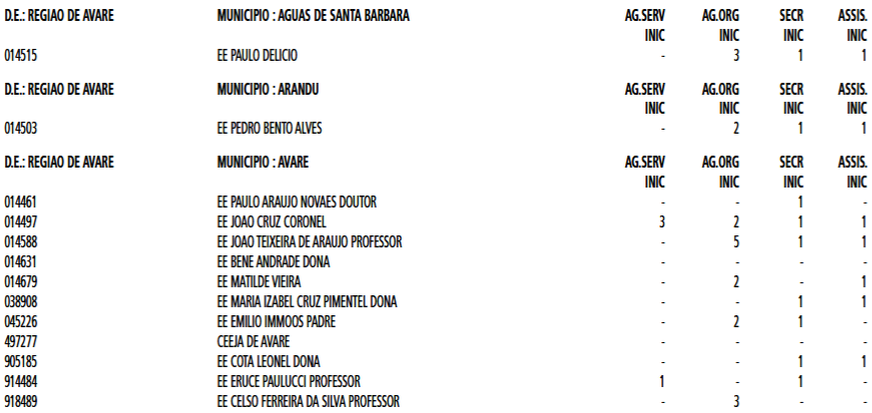

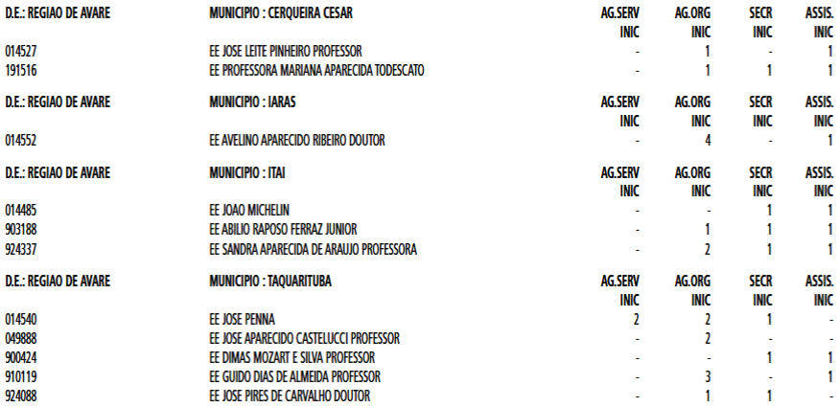

**(Comunicado CGRH-21, de 20-11-2020)**